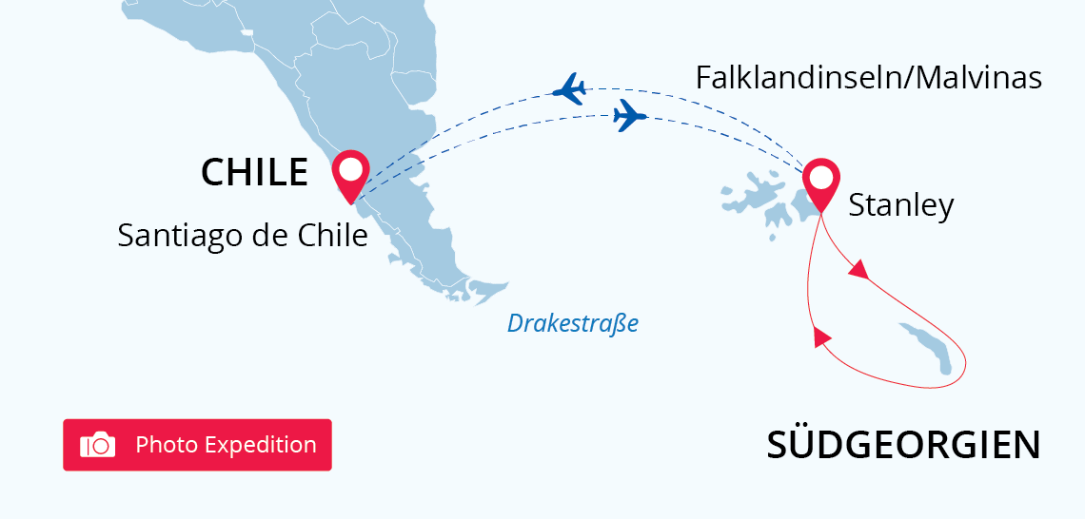

Falklandinseln & Südgeorgien
Fotoreise Südgeorgien
19 Okt - 02 Nov 2024
15 Tage
Einschiffung: Stanley (Falklandinseln)
Ausschiffung: Stanley (Falklandinseln)
«MS Sea Spirit»
Aktivitäten:

Fahrplan
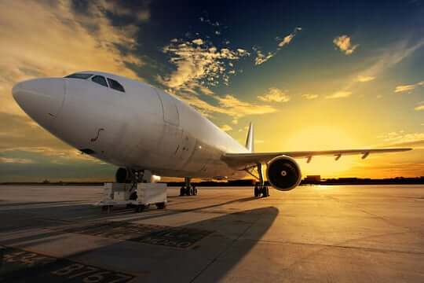Tag 0: Ankunft in Santiago
Wir empfehlen unseren Gästen, einen Tag früher nach Santiago de Chile anzureisen, damit sie sich nach einem langen Flug gut erholen können, bevor unser subantarktisches Abenteuer beginnt. Eine Vorübernachtung ist nicht im Reisepreis inbegriffen, wir empfehlen jedoch aufgrund der günstigen Lage das Holiday Inn Hotel direkt am Flughafen-Terminal.
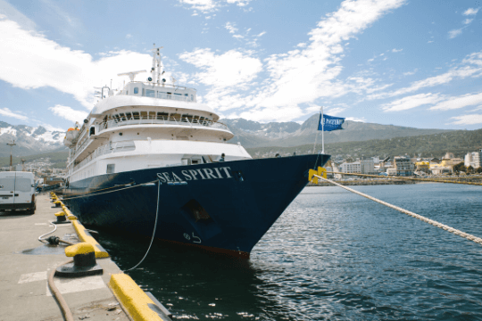Tag 1: Flug nach Stanley, Falklandinseln. Einschiffung
Unsere Expedition beginnt am frühen Morgen am Flughafen von Santiago de Chile, von wo aus wir mit einem Transferflug zu den Falklandinseln reisen. Weniger Seetage bedeuten auch mehr Zeit für Anlandungen und Fotografie.
Willkommen in Stanley, der Hauptstadt der Falklandinseln! Am Nachmittag werden Sie zur Anlegestelle gebracht, wo wir Sie herzlich an Bord unseres erstklassigen Expeditionsschiffs MS SEA SPIRIT begrüßen. Machen Sie es sich in Ihrem Zuhause bequem und freuen Sie sich auf Ihr bevorstehendes außergewöhnliches Abenteuer.
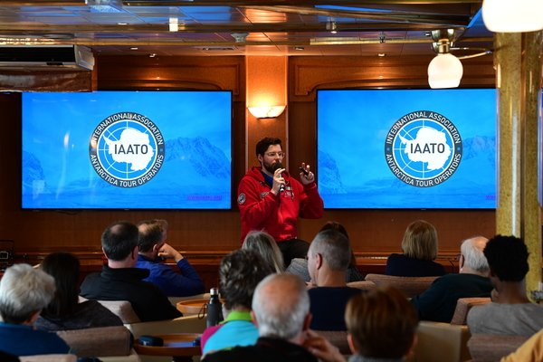Tag 2-3: An Bord von MS Sea Spirit
Auf unserer Seereise nach Osten in Richtung Südgeorgien werden wir eine unglaubliche Tierwelt beobachten können. Wir überqueren zudem die Antarktische Konvergenz, die Nordgrenze des Südlichen Ozeans.Nutzen Sie Ihre Zeit an Bord! Nehmen Sie an interessanten Briefings und Vorträgen unseres Expertenteams teil und bereiten Sie sich auf Ihre Ankunft in Südgeorgien vor.
Diese Expeditionskreuzfahrt wurde für Fotografen aller Erfahrungsstufen konzipiert. Nutzen Sie also die Gelegenheit, neue Freunde zu finden, sich über Ihre Fotoerfahrungen auszutauschen und an unseren Master Classes für Fotografie teilzunehmen. In unserer gemütlichen Bar, im Restaurant oder in der Lounge lässt es sich bestens über Equipment, Brennweiten und Belichtung diskutieren.
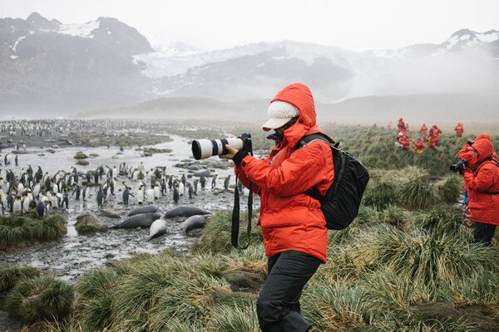Tag 4-12: Entdeckungsreise auf Südgeorgien
Südgeorgien ist der weltweit beste Ort für Tier- und Landschaftsfotografen. Wir bringen Sie zu außergewöhnlichen Orten mit optimalem Licht. Die Inselgruppe ist die Heimat von Hunderttausenden von Königspinguinen, was Südgeorgien zum perfekten Ort macht, um diese wunderbaren Geschöpfe zu fotografieren. Wir werden versuchen, die schönsten Sehenswürdigkeiten wie Gold Harbour, Cooper Bay, Drygalski Fjord und andere großartige Orte, wie zum Beispiel die Strände von Salisbury Plain und St. Andrews Bay, wo sich über 100.000 Seeelefanten und drei Millionen Pelzrobben zwischen unzähligen Pinguinen tummeln, zu besuchen.
Die reichen Gewässer um Südgeorgien werden auch von einer immer größeren Zahl von Walen bewohnt. Die historische Walfangstation Grytviken beherbergt heute das hervorragende South Georgia Museum, das vom South Georgia Heritage Trust verwaltet wird. Hier befindet sich auch die letzte Ruhestätte des legendären Polarforschers Ernest Shackleton.
Unsere konkrete Route und die Erkundungsmöglichkeiten und Anlandungsstellen auf Südgeorgien hängen jedoch stark von den Wetterbedingungen ab, denen wir hier begegnen. Unser erfahrener Kapitän und Expeditionsleiter legen die Reiseroute fest und passen die Pläne laufend an die Bedingungen und Möglichkeiten an. Sie können sicher sein, dass wir die Umstände, die uns die Natur in dieser wilden und abgelegenen Ecke der Welt bietet, bestmöglich ausnutzen werden. Wir nutzen jede sichere Gelegenheit, um an diesem erstaunlichen Ort an Land zu gehen und die besten Fotos von der Tierwelt zu machen.
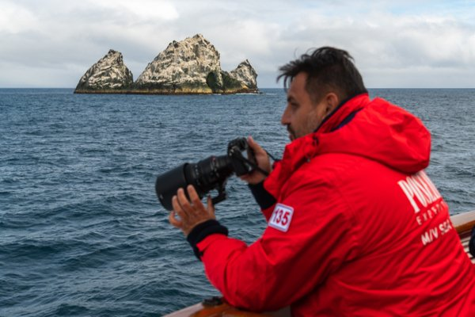Tag 13-14: Rückkehr zu den Falklandinseln
Es ist an der Zeit, zurück zu den Falklandinseln zu fahren. Unsere Abenteuer sind jedoch noch nicht zu Ende. Auf dem Weg dorthin kommen wir an den abgelegenen, mit Seevögeln bewachsenen Shag Rocks vorbei (halten Sie Ihre Kameras bereit!). Es ist auch Zeit für Feierlichkeiten wie den Abschiedscocktail des Kapitäns und die Diashow zum Abschluss der Reise. Wir werden unsere Eindrücke austauschen, all die großartigen Fotos betrachten, die wir gemacht haben, und die gute Gesellschaft von neuen Freunden genießen.
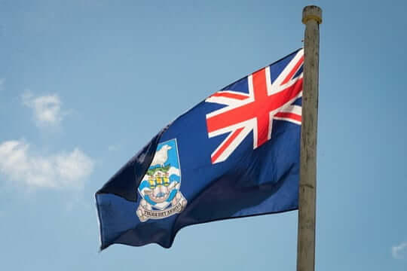Tag 15: Ausschiffung in Stanley. Flug nach Santiago
Unser Abenteuer endet in Port Stanley. Nach dem Frühstück gehen Sie von Bord und werden zum Flughafen gebracht. Wir wünschen Ihnen einen guten Flug nach Santiago. Wir empfehlen Ihnen, die wunderbare Hauptstadt Chiles zu erkunden und hier noch etwas Zeit zu verbringen. Jetzt, wo sich die ersten Emotionen gelegt haben, haben Sie Zeit, auf Ihr unvergessliches subantarktisches Erlebnis zurückzublicken und vielleicht schon Pläne für Ihr nächstes Polarabenteuer zu schmieden?

MS Sea Spirit
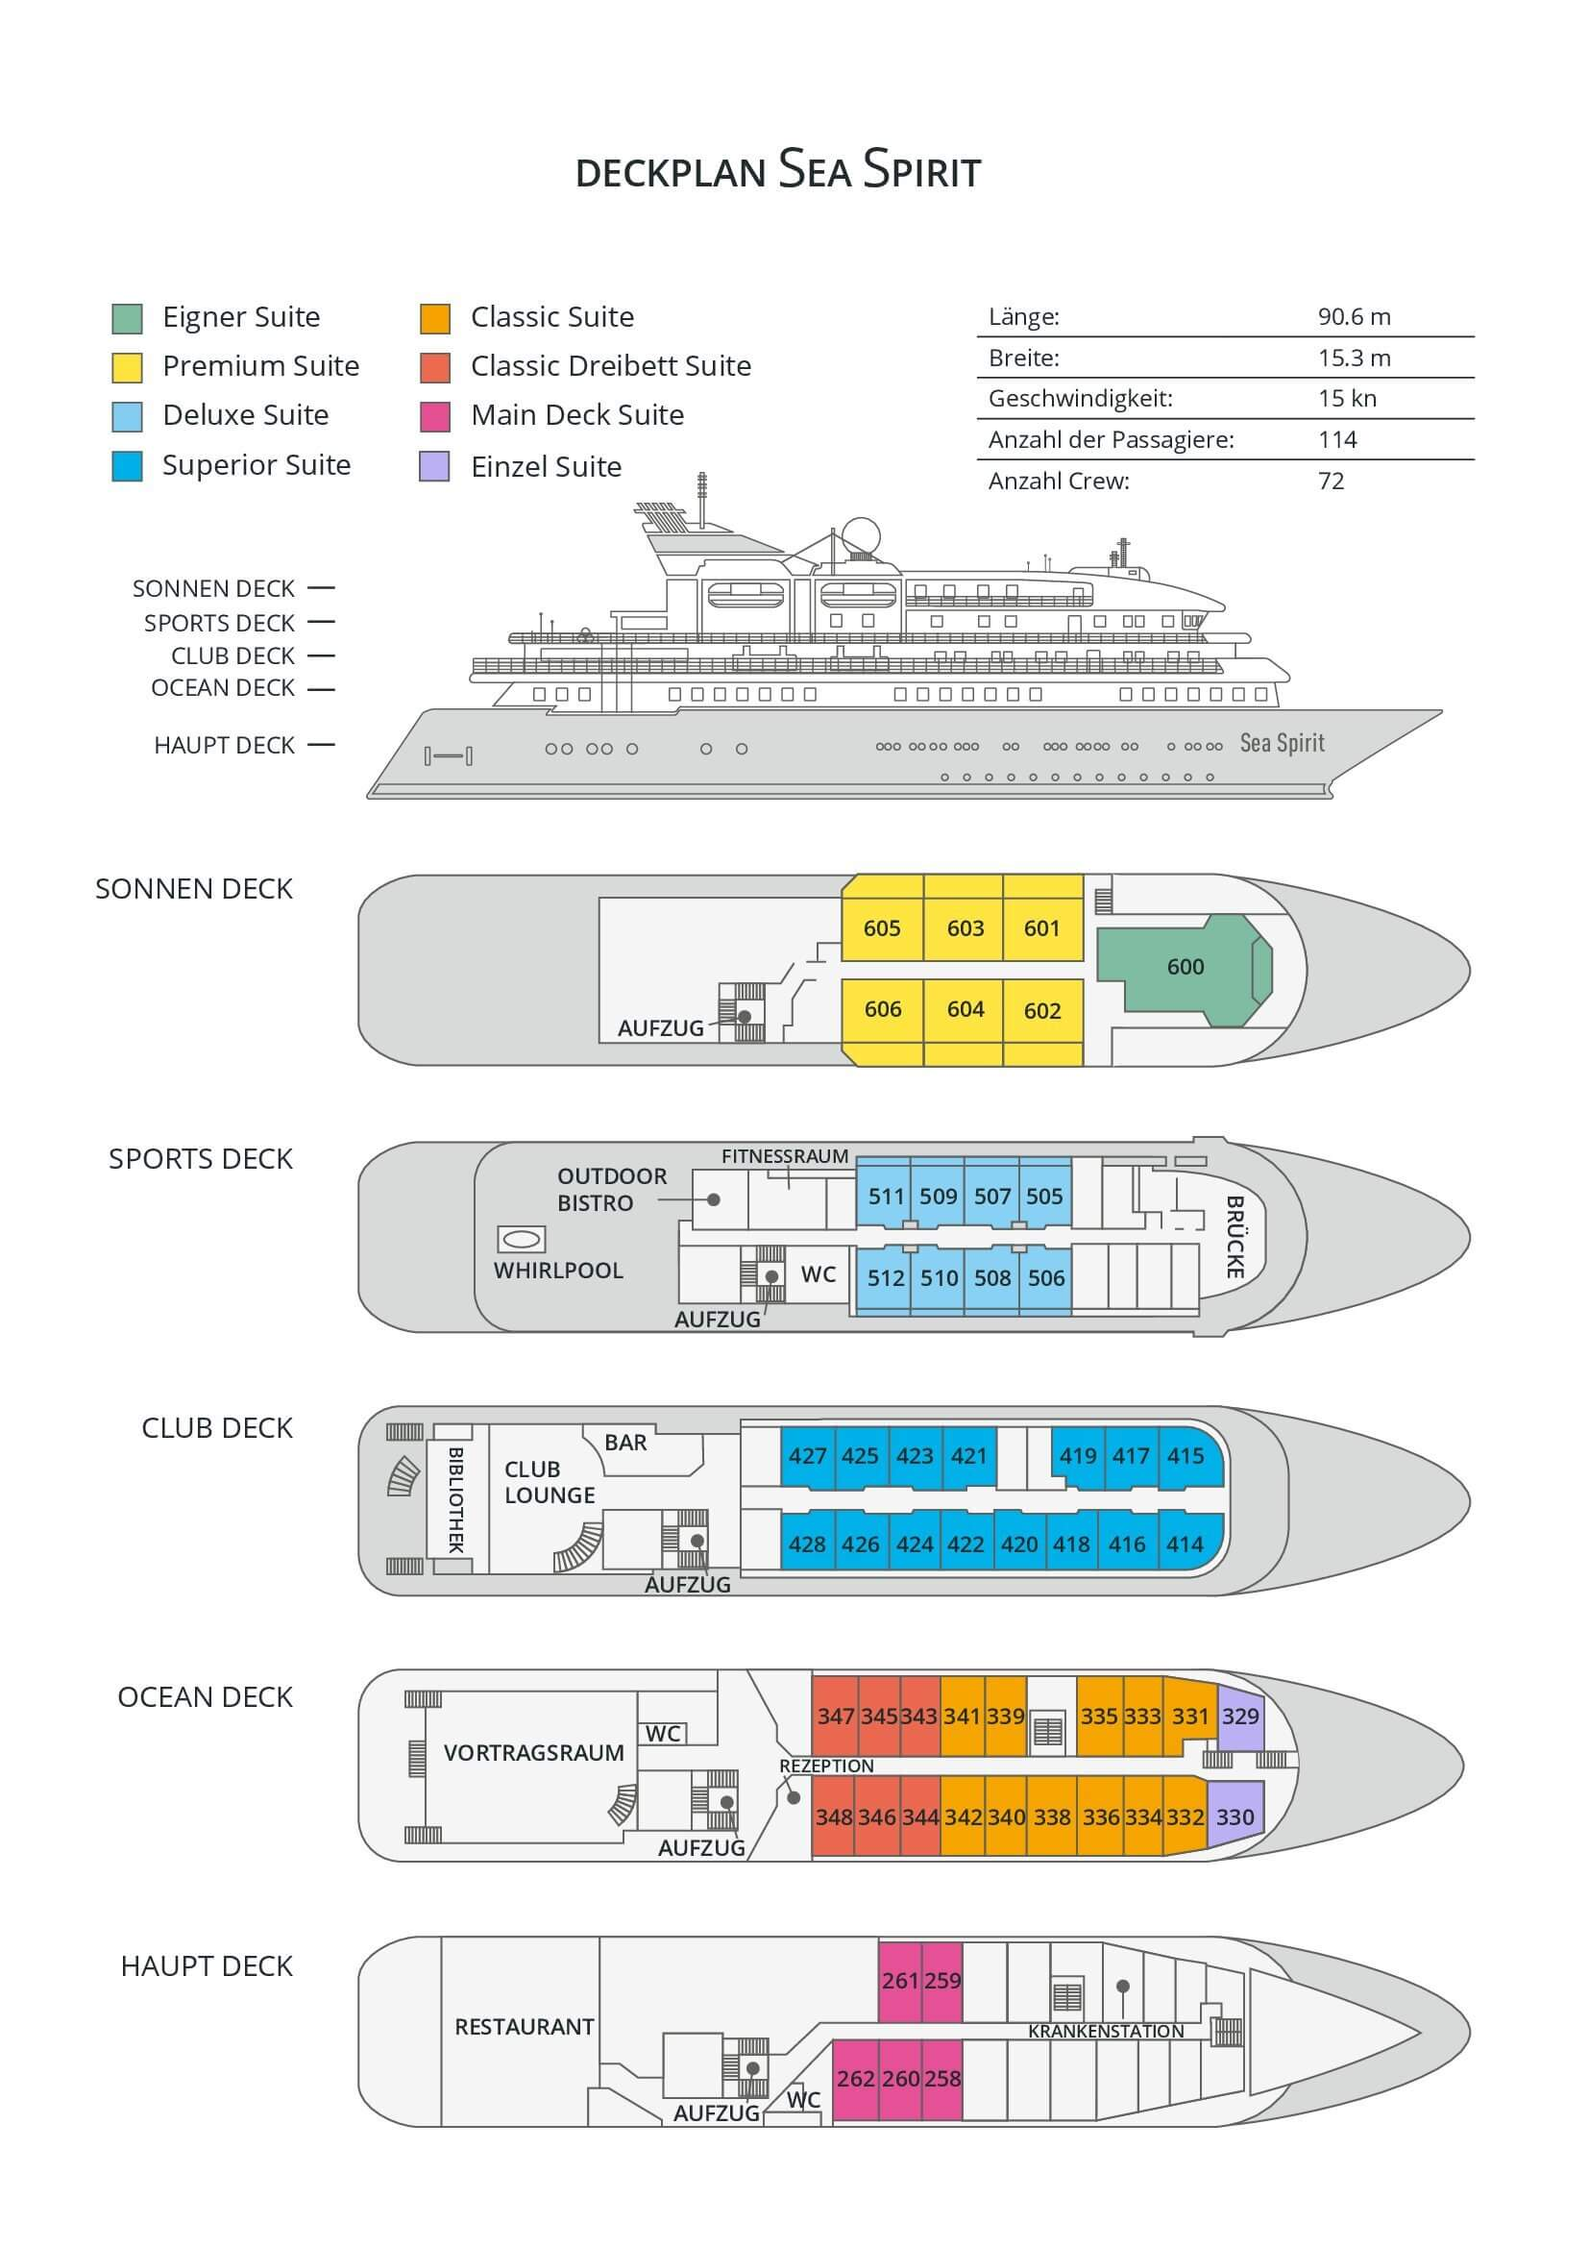

Classic Dreibett Suite  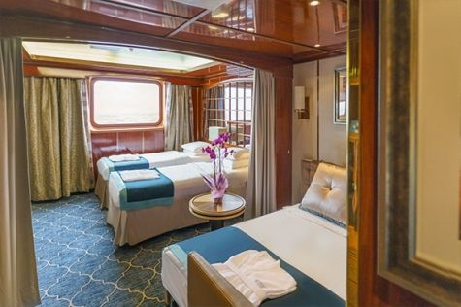  Mit durchschnittlich 21 Quadratmeter verfügen diese komfortablen Kabinen über zwei Betten, die auf Wunsch zu einem Doppelbett zusammengestellt werden können, sowie über ein Bettsofa. Gelegen auf dem Oceanus Deck bieten diese Suiten ein Panorama-Fenster, zwei Schränke sowie ein eigenes Bad. Zu den Annehmlichkeiten gehören weiterhin: Safe, Kühlschrank, Zugang zum Satellitentelefon, TV/Video, individuelle Temperaturregulierung und Föhn. | Maindeck Suite  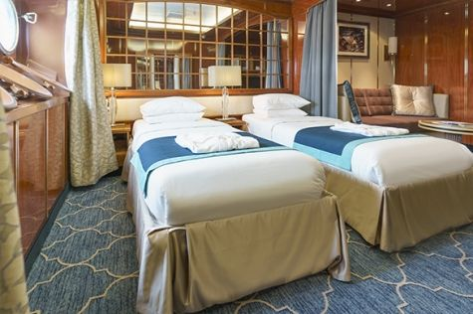  Mit rund 23 Quadratmeter sind die Main Deck Kabinen mit entweder zwei Einzelbetten oder einem Queensize Bett ausgestattet. Sie befinden sich auf dem Main Deck und verfügen über mindestens zwei Bullaugen mit Außensicht. Zur Ausstattung gehören: Bad, Safe, Kühlschrank, Zugang zum Satellitentelefon, TV/Video, individuelle Temperaturregulierung und Föhn.
Single Suite  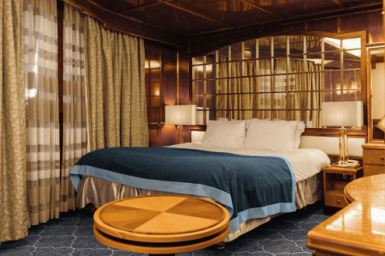  Die circa 21 Quadratmeter großen Kabinen befinden sich auf dem Oceanus Deck. Sie verfügen über ein Panorama-Fenster (das bei hohem Seegang möglicherweise abgedeckt wird), zwei Schränke sowie über ein Queensize Bett. Zur Ausstattung gehören: Bad, Safe, Kühlschrank, Zugang zum Satellitentelefon, TV/Video, individuelle Temperaturregulierung und Föhn. | Classic Suite  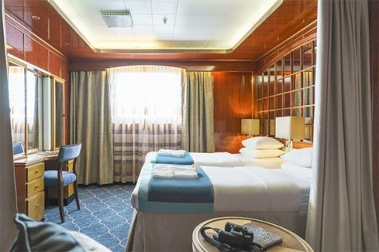  Die circa 21 Quadratmeter großen Kabinen befinden sich auf dem Oceanus Deck. Sie verfügen über ein Panorama-Fenster, zwei Schränke sowie über zwei Einzelbetten oder ein Queensize Bett. Zur Ausstattung gehören: Bad, Safe, Kühlschrank, Zugang zum Satellitentelefon, TV/Video, individuelle Temperaturregulierung und Föhn.
Superior Suite  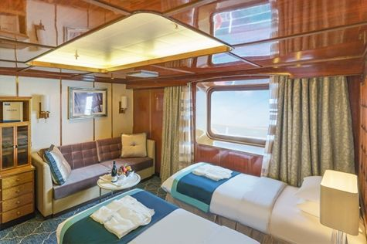  Die Superior Suiten befinden sich auf dem Club Deck und haben eine Größe von rund 20 Quadratmetern. Sie sind mit zwei Einzelbetten oder einem Queensize Bett ausgestattet. Das Panoramafenster gibt den Blick frei auf die Außen-Promenade des Club Decks. Ausstattung: Bad, begehbarer oder einfacher Kleiderschrank, Safe, Kühlschrank, Zugang zum Satellitentelefon, TV/Video, individuelle Temperaturregulierung und Föhn. | Deluxe Suite  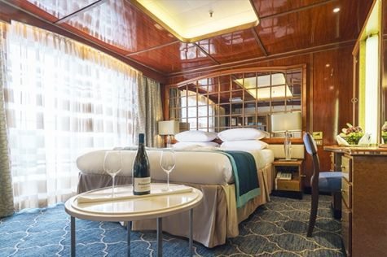  Bei den Deluxe Suiten können Sie die atemberaubende Aussicht auf die Landschaft von Ihrem persönlichen Balkon aus genießen, auf welchen Sie durch eine Glasschiebetür gelangen. Diese Suiten-Kategorie befinden sich auf dem Sports Deck. Mit ihren 24 Quadratmetern bieten sie viel Platz. Sie haben die Wahl zwischen zwei Einzelbetten oder einem Queensize Bett. Diese Suiten verfügen entweder über einen begehbaren Kleiderschrank oder einen großen Kleiderschrank in der Kabine. Die Ausstattung umfasst ein Badezimmer, Safe, Kühlschrank, Zugang zum Satellitentelefon, TV/Video, individuelle Temperaturregulierung und Föhn.
Premium Suite  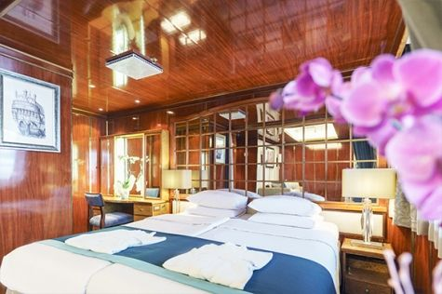  Die Premium Suiten befinden sich auf dem Sun Deck. Auf Ihrem persönlichen Balkon, auf welchen Sie durch eine Glasschiebetür gelangen, können Sie die wunderschöne Landschaft genießen. Die Suite sind durchschnittlich 30 Quadratmeter groß und Sie können bei der Bettenbestellung zwischen zwei Einzelbetten oder einem Queensize Bett wählen. Zur Ausstattung gehören ein Badezimmer, eine Lounge-Ecke, Safe, Kühlschrank, Zugang zum Satellitentelefon, TV/Video, individuelle Temperaturregulierung und Föhn. | Eigner Suite  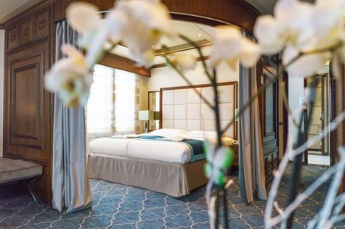  Die 63 Quadratmeter große und sehr elegante Suite liegt auf dem Sun Deck. Sie finden hier einen separaten Wohnbereich mit einer Sitzecke, eine BOSE-Musikanlage sowie einen HD-Plasma-Bildschirm, auf dem Sie Videofilme abspielen können. Durch die gläserne Schiebetüre gelangen Sie hinaus auf Ihr Privat-Deck. Relaxen Sie im Whirlpool in Ihrem Badezimmer und verbringen Sie eine angenehme Nacht im Queensize Bett. Zudem gibt es ein Bettsofa für eine dritte Person.

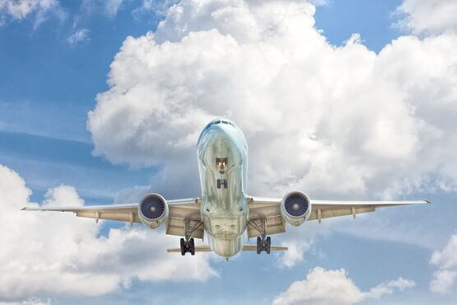 | Anreisepaket  Jetzt auch buchbar das An-Abreisepaket passend zur Expeditionsreise ab/ bis Deutschland*.  Reisen Sie bequem an. Wir planen Ihre An-/Abreise und buchen Ihnen passend zum Flug auch Transfers und Hotelübernachtungen. Außerdem können Verlängerungsnächte, City Touren und Business Class zusätzlich gegen einen Aufpreis gebucht werden.  * je nach Auslastung der Fluggeräte kann ggf. ein Zuschlag anfallen. Für Flüge ab Österreich und der Schweiz fällt möglicherweise ein Aufpreis an.  Preis für das An-/Abreisepaket bei zwei oder mehr gemeinsam reisenden Personen: 2.165,- EUR pro Person  Preis für das An-/Abreisepaket für Alleinreisende: 2.355,- EUR  Im An-/Abreisepaket enthalten: Flug in der Economy Class mit Lufthansa oder ähnlich nach Santiago de Chile und zurück, zwei Übernachtungen mit Frühstück im Hotel am Flughafen von Santiago de Chile.

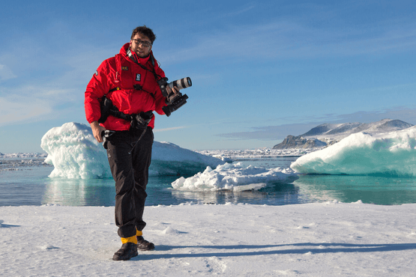 | Fotografie auf Reisen in die Arktis und Antarktis  OPTIONALE AKTIVITÄT (KOSTENLOS)  Die Polargebiete gehören zu den fotogensten Orten der Welt, die jeden Tag aufs Neue unzählige wunderschöne Landschaften präsentieren. Grenzenlose Eisflächen, Strände voller Seehunde oder Pinguine, Sonnenuntergänge am endlosen Horizont, ein sternenklarer Himmel und das majestätische Nordlicht – das alles liefert fantastische Fotomotive. Damit Sie auch wirklich mit gelungenen Bildern von der Reise zurückkehren, bieten wir Ihnen die Möglichkeit, an der Seite eines erfahrenen Fotografen mehr über Theorie und Praxis des Fotografierens zu erlernen.  Unser Foto-Experte beantwortet Ihre Fragen und gibt Praxis-Tipps – sowohl in Form von Vorträgen an Bord als auch während der Workshops an Land. Erlernen Sie die wichtigsten Bausteine der Fotografie auf eine unterhaltsame Weise, vor einer traumhaften Kulisse und mit vielen Gelegenheiten für Fragen und Feedback. Entdecken Sie in der Polarregion, wie man Licht auf eine ganz neue Weise wahrnehmen kann und welche neuen Bildkompositionen sich hier ergeben.

Im Expeditionspreis Inbegriffen  Flüge nach Stanley am Tag der Einschiffung und Ausschiffung - Hin- und Rückflug von/nach Santiago de Chile  Flughafensteuer für den Flughafen in Stanley  Gruppentransfer zum Schiff für die Einschiffung an Tag 1  Gruppentransfer zum Flughafen direkt nach der Ausschiffung  Unterbringung in der gebuchten Kabinenkategorie  Alle Mahlzeiten an Bord während der Reise (FR/M/A)  24-Stunden Wasser-, Tee- und Kaffeestation an Bord  Alle geplanten Landgänge, Zodiacfahrten, Ausflüge lt. Programm (eis- bzw. wetterabhängig)  Erfahrene Expeditionsleitung und Lektoren (englisch-/deutschsprachig)  Speziell für Polarregionen konzipierter Expeditionsparka (unser Geschenk, das Sie als Andenken behalten dürfen)  Trinkflasche, zur Reduktion von Plastikmüll an Bord (unser Geschenk, das Sie als Andenken behalten dürfen)  Leihweise original „Arctic Muck Boots“ (o.ä.), komfortable und hochwertige Thermo-Gummistiefel, wasserfest, gefüttert und mit gepolsterter Zwischensohle, für die Landgänge  Willkommens- und Abschiedscocktail  Hafengebühren  Informationsmaterial vor der Reise  Digitales Logbuch der Reise  Wi-fi an Bord  IAATO-Gebühren und staatliche Steuern | Nicht Im ExpeditionspreisInbegriffen  Hotelübernachtung vor der Reise am Tag 0  Es kann ein Treibstoffzuschlag erhoben werden  Flug An- und Abreise nach/vonSantiago de Chile  Auslands-Reisekrankenversicherung inkl. medizinischem Rücktransport (verpflichtend)  Reiserücktritt- und Reiseabbruchversicherung (empfohlen)  Persönliche Ausgaben, beispielsweise für alkoholische- oder Soft-Getränke, Wäscherei, Kommunikationskosten (Satelliten-Telefon) oder Einkäufe im Bord-Shop  Visum- oder Passgebühren (falls erforderlich)  Trinkgelder (freiwillig)
Bei einer Expedition kann eine Änderung des Fahrplans notwendig werden. Je nach Wetter- und Eisbedingungen entscheidet der Expeditionsleiter und der Kapitän über die bestmögliche Alternative. Begegnungen mit den erwähnten Tieren können nicht garantiert werden.

